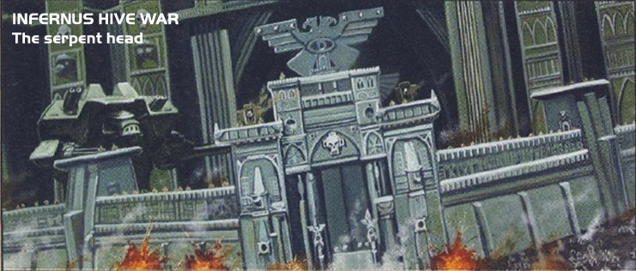
TURNO | PUNTI | INIZIATIVA  VINTA | Silos Missili EndTurn | Palazzo del Governatore  EndTurn | Torre attacco psichico EndTurn | Spazio porto  EndTurn | NOTE
1° | 3.000pt | Orchi:  Impero: | Orchi:  Impero: | Orchi:  Impero: | Orchi:  Impero: | Orchi:  Impero: | No Emperor  No Mega G.
2° |  | Orchi:  Impero: | Orchi:  Impero: | Orchi:  Impero: | Orchi:  Impero: | Orchi:  Impero:
3° | 1.000pt | Orchi:  Impero: | Orchi:  Impero: | Orchi:  Impero: | Orchi:  Impero: | Orchi:  Impero: | No Emperor  No Mega G.
4° | 3000pt | Orchi:  Impero: | Orchi:  Impero: | Orchi:  Impero: | Orchi:  Impero: | Orchi:  Impero: | GO Forced Retreat
5° |  | Orchi:  Impero: | Orchi:  Impero: | Orchi:  Impero: | Orchi:  Impero: | Orchi:  Impero:
6° |  | Orchi:  Impero: | Orchi:  Impero: | Orchi:  Impero: | Orchi:  Impero: | Orchi:  Impero:
7° | 4000pt | Orchi:  Impero: | Orchi:  Impero: | Orchi:  Impero: | Orchi:  Impero: | Orchi:  Impero:
8° |  | Orchi:  Impero: | Orchi:  Impero: | Orchi:  Impero: | Orchi:  Impero: | Orchi:  Impero: | TEMPESTA
9° |  | Orchi:  Impero: | Orchi:  Impero: | Orchi:  Impero: | Orchi:  Impero: | Orchi:  Impero: | TEMPESTA
10° | 1000pt | Orchi:  Impero: | Orchi:  Impero: | Orchi:  Impero: | Orchi:  Impero: | Orchi:  Impero:
11° |  | Orchi:  Impero: | Orchi:  Impero: | Orchi:  Impero: | Orchi:  Impero: | Orchi:  Impero: | TEMPESTA
12° | 3000pt | Orchi:  Impero: | Orchi:  Impero: | Orchi:  Impero: | Orchi:  Impero: | Orchi:  Impero:
13° |  | Orchi:  Impero: | Orchi:  Impero: | Orchi:  Impero: | Orchi:  Impero: | Orchi:  Impero:
14° | 1000pt | Orchi:  Impero: | Orchi:  Impero: | Orchi:  Impero: | Orchi:  Impero: | Orchi:  Impero:
15° |  | Orchi:  Impero: | Orchi:  Impero: | Orchi:  Impero: | Orchi:  Impero: | Orchi:  Impero:
16 | All formation | Orchi:  Impero: | Orchi:  Impero: | Orchi:  Impero: | Orchi:  Impero: | Orchi:  Impero: | END Forced RETREAT.
17° |  | Orchi:  Impero: | Orchi:  Impero: | Orchi:  Impero: | Orchi:  Impero: | Orchi:  Impero:
18° |  | Orchi:  Impero: | Orchi:  Impero: | Orchi:  Impero: | Orchi:  Impero: | Orchi:  Impero:
19° |  | Orchi:  Impero: | Orchi:  Impero: | Orchi:  Impero: | Orchi:  Impero: | Orchi:  Impero:
20° |  | Orchi:  Impero: | Orchi:  Impero: | Orchi:  Impero: | Orchi:  Impero: | Orchi:  Impero:
21° |  | Orchi:  Impero: | Orchi:  Impero: | Orchi:  Impero: | Orchi:  Impero: | Orchi:  Impero:
22° |  | Orchi:  Impero: | Orchi:  Impero: | Orchi:  Impero: | Orchi:  Impero: | Orchi:  Impero:
23° |  | Orchi:  Impero: | Orchi:  Impero: | Orchi:  Impero: | Orchi:  Impero: | Orchi:  Impero:
24° |  | Orchi:  Impero: | Orchi:  Impero: | Orchi:  Impero: | Orchi:  Impero: | Orchi:  Impero:
25° |  | Orchi:  Impero: | Orchi:  Impero: | Orchi:  Impero: | Orchi:  Impero: | Orchi:  Impero:
26° |  | Orchi:  Impero: | Orchi:  Impero: | Orchi:  Impero: | Orchi:  Impero: | Orchi:  Impero:
27° |  | Orchi:  Impero: | Orchi:  Impero: | Orchi:  Impero: | Orchi:  Impero: | Orchi:  Impero:
28° |  | Orchi:  Impero: | Orchi:  Impero: | Orchi:  Impero: | Orchi:  Impero: | Orchi:  Impero:

Ulteriori Note:

